#ЛАЙФХАКИ МЧС БЕЛАРУСИ: План эвакуации

Мы не предлагаем вам стать главным героем «Пункта назначения» или бабушкой с регулярными приступами гиперопеки, но всегда старайтесь предугадывать ситуацию. Поэтому при входе в торговый центр обращайте внимание на знаки эвакуации, как бы скучно это ни звучало. Вот три вопроса, которые вы должны задать самому себе:
Что может случиться?
Как я буду действовать?
Как эвакуироваться, если оставаться на месте нельзя?
Что будем делать, если первый вариант спасения не сработает или выход окажется заблокирован?
В составлении плана помогут знаки эвакуации:
 | Направление к эвакуационному выходу. Именно в этом направлении вам нужно двигаться, чтобы найти эвакуационный выход
 | Эвакуационный выход. Это значит, что портал в безопасность находится на уровне ваших глаз
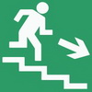 | Движение к выходу по лестнице вниз. Встречается и в «отзеркаленном» виде, когда, например, эвакуационный выход находится выше по лестнице
 | Направление открытия дверей. Это для того, чтобы вам на бегу не приходилось тратить время на то, чтобы понять, в какую сторону открывается дверь эвакуационного выхода

Что такое план эвакуации и зачем он нужен?

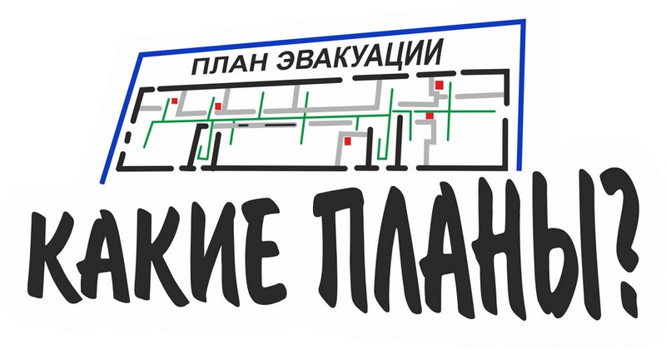
План эвакуации – документ, в котором указаны эвакуационные пути и выходы, установлены правила поведения людей, а также порядок и последовательность действий обслуживающего персонала на объекте при возникновении пожара. Обычно он размещается возле выходов, лестниц и на лифтовых площадках. Для каждого этажа составляется отдельный план.
Как мы видим, на плане есть специальные пиктограммы. Давайте их разберем:
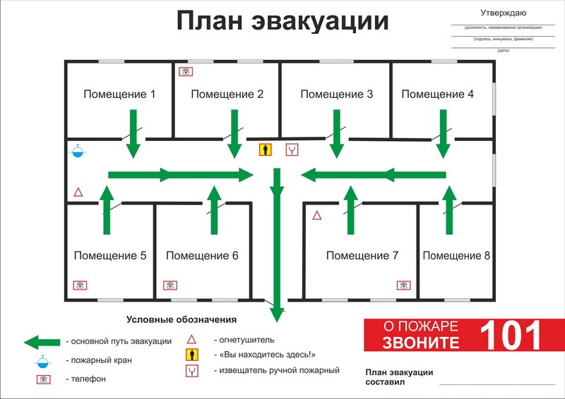


«Вы находитесь здесь!». Этот черный человечек – вы. Нет времени говорить о расизме! Мужайтесь и планируйте свой побег, исходя из этой точки на плане
Основной путь эвакуации. Подчеркиваем, что вовсе не обязательно ходить только налево: встречаются и иные интерпретации знака



Телефон. Конечно, если есть выбор – звонить или бежать из здания – выбирайте второе. Но если вы в относительной безопасности, можно воспользоваться городским телефоном. Однако мы слабо верим, что вы до сих пор не обзавелись мобильником, но лучше перестраховаться, не так ли?
Огнетушитель. Наш универсальный совет: если пламя размером меньше футбольного мяча – тушите на здоровье. Если больше – доверьтесь профессионалам


Ручной извещатель. Та самая заветная кнопка, благодаря которой некоторые срывали уроки, а потом долго грустили в кабинете директора. Как правило, защищена крышкой – чтобы был повод задуматься: «Может, все-таки не стоит?»

Пожарный кран. Могли не включать эту пиктограмму в нашу подборку, потому что она важна для спасателей, но все же стоило объяснить.

Мой дом – моя крепость. На всякий пожарный.
Эвакуация требует быстрых и слаженных действий. И не только в общественных зданиях. Чтобы не оказаться в критической ситуации как инженер Щукин - голым на лестнице и без ключей - продумайте свой план эвакуации. А еще лучше, - обсудите его с теми, с кем живете. Возвращение в горящий дом за забытыми линзами или вставной челюстью может стоить жизни.
Для начала продумайте, что может случится. Если под вами живет курящий сосед-алкоголик, риск вынужденной эвакуации из-за пожара в его квартире выше. Дым заполняет лестничную клетку за 5-10 минут. Прежде чем выйти наружу, потрогайте металлический замок рукой: если он горячий лучшее решение – остаться в квартире.
Впрочем, даже если вы не обитатель панельки с картонными стенами, а живете в своем доме – обдумайте что может привести к ЧС и с какой стороны возможна беда: барахлящий отопительный котел, непроверенная электропроводка, оставленный без присмотра обогреватель или топящаяся печь.
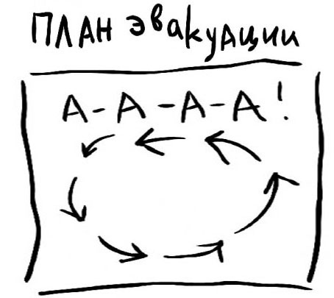
Чтобы проверить, как в случае реального ЧП вы будете действовать, поиграйте в почти ролевую игру. Учитывая что многие из пожаров происходят в темное время суток, а вместе с огнем и дымом может отключится электроэнергия, – завяжите глаза и проверьте, так ли хорошо вы знаете свою квартиру или дом, чтобы выбраться. Несколько экспериментов говорят о том, что люди ведут себя непредсказуемо и блуждают в трех стенах. Доведите действия до автоматизма. Комната, коридор, прихожая, дверь. Не забыть детей и кошку. Потренироваться ползком, если понадобится.
Кроме того, у вас всегда должен быть запасной выход. Что я буду делать, если первый вариант не сработает. И тот самый замок оставит ожоги на руке, а значит выход будет заблокирован: балкон, мокрые тряпки и так далее. Лайфхак от нас о том, что делать, если начался пожар – вам поможет.

Внимание всем!
Если наш Лайфхак вам понадобится в реальной жизни, то надеемся вы будете действовать грамотно и эвакуируетесь без опасности. Только после прибытия спасателей и других служб, когда ваша помощь очевидца уже не нужна, можете сфотографировать пылающее здание, выложить в Instagram свои впечатления, рассказать какой вы молодец, потому что тренировались или даже отметить аккаунт МЧС @112by в Twitter и ждать репоста. Делитесь лайфхаком в соцсетях и держите руку на пульсе безопасности в наших интернет-ресурсах!

